联通手机号注销可以异地办理么

联通手机号异地注销全攻略：告别地域限制，轻松办理销户

随着我国通信行业的发展，异地注销手机号已经成为了可能。本文将为您详细解析联通手机号异地注销的相关政策、办理流程以及注意事项，让您轻松告别地域限制，享受便捷的注销服务。

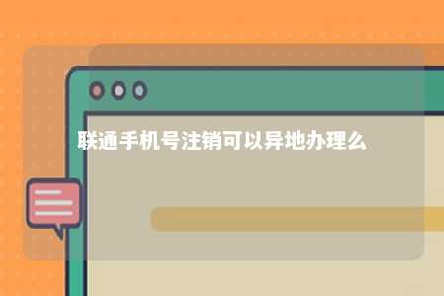

一、联通手机号异地注销政策

自2019年1月1日起，我国三大运营商积极响应工信部号召，全面推行手机卡异地注销业务。这意味着，无论您身处何地，都可以办理联通手机号的异地注销业务。

二、联通手机号异地注销办理方式

1. 联通APP办理

（1）登录联通APP，点击“我的”进入个人中心。

（2）在“服务”菜单中找到“销户业务”选项。

（3）按照页面提示，输入待注销手机号码、服务密码等信息，提交申请。

1. 联通自有营业厅办理

（1）携带本人有效身份证件至当地联通自有营业厅。

（2）向工作人员说明办理异地销户业务。

（3）工作人员将为您办理相关手续。

三、联通手机号异地注销注意事项

1. 须为实名制用户：仅适用于通过居民身份证（含港澳台居民居住证）办理入网的实名制用户。
2. 结清欠费：办理异地销户业务前，请确保手机号码无欠费、欠款等情况。
3. 机主本人办理：异地销户业务须由机主本人办理，不得委托他人。
4. 避开高峰期：建议在每月5日-25日办理异地销户业务，避开月初出账期及月末业务高峰期。
5. 归属地营业厅办理：联通自有营业厅受理异地销户业务后，实际销户还需由手机号码归属地的营业厅进行办理。

四、总结

联通手机号异地注销业务的推出，为用户带来了极大的便利。只要您按照上述流程和注意事项操作，就可以轻松办理异地销户业务。告别地域限制，让您的手机号注销更加便捷！

文章地址：<https://www.yyzq.team/post/422559.html>